 **B U C A R E S T**

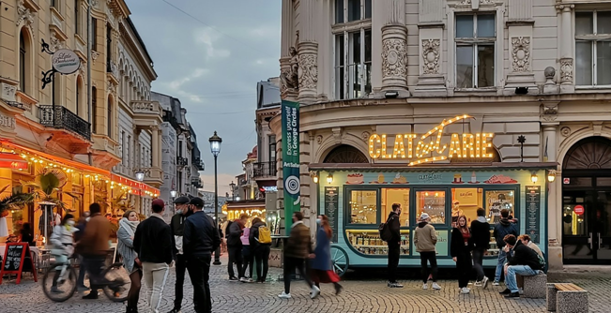

**DAL 6 AL 8 MAGGIO 2025**

Capitale della Romania, sottovalutata per molti anni, Bucarest negli ultimi tempi è **diventata a pieno titolo una delle città europee più interessanti**. Soprannominata la "Piccola Parigi", grazie ai suoi palazzi antichi e agli scorci suggestivi, possiede anche quartieri più moderni che la rendono una località affascinante visitata ogni anno da turisti di tutto il mondo e di tutte le età

QUOTA DI PARTECIPAZIONE (MIN. 10 PARTECIPANTI): EURO 395,00*

SUPPLEMENTO CAMERA SINGOLA: EURO 120,00

* Voli low cost da Bergamo con bagaglio a mano kg 10 (a. 09,55/r. 09,20)

* N. 2 pernottamenti in hotel cat. 5***** in camera doppia con pernottamento e prima colazione

* Trasferimenti con mezzi pubblici dall’aeroporto di Bucarest e v.v.

* Assicurazione Medico e Annullamento (motivi certificabili)

LA QUOTAZIONE SI RIFERISCE ALLE TARIFFE AEREE IN VIGORE AL 20/01/25* SOGGETTE A RICONFERMA. ALL’ATTO DELLA PRENOTAZIONE E’ RICHIESTO UN ACCONTO DI EURO 195,00 (NON RIMBORSABILE)

SALDO ENTRO IL 30/03/25

**IL VIAGGIATORE INCONSUETO – VIA MAZZINI 1/B – 29015 CASTEL SAN GIOVANNI (PC)**

**Tel. 0523.843698 – E-mail: info@ilviaggiatoreinconsueto.it**